Шторы и жалюзи

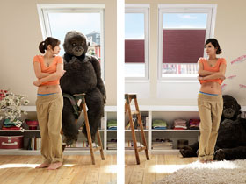
Как защититься от постронних взглядов в мансарде?

Фирменные шторы защитят от взглядов соседей и позволят контролировать освещение!
Фирменные шторы и жалюзи VELUX приспособлены к работе в наклонной плоскости кровли. Они не провисают.
Идеально подходят под размер окна и легко устанавливаются. Их не нужно подшивать и "подгонять".

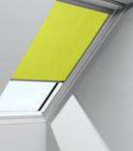
Рулонная штора RHL/RFL – эффективное и практичное решение. Служит украшением комнаты и мягко приглушает дневной свет, придавая ему легкий оттенок цвета шторы. Защищает от посторонних глаз.
RHL – экономичное решение на крючках.
RFL – вариант на направляющих

Устанавливается за минуты благодаря уникальной системе Pick&Click!®.
Есть вариант шторы с электроприводом (RML).

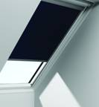
Затемняющая штора «Сиеста» DKL обеспечивает полное затемнение помещения. Отлично подходит для спален, детских, домашних кинотеатров. Изготовлена из устойчивого к загрязнению полиэстера со специальным алюминиевым теплоотражающим покрытием с тыльной стороны.
Есть вариант шторы с электроприводом (DML).
Штора «Сиеста» может дополняться шторой-плиссе. Этот вариант (DFD) идеально подходит для гостиных и спален.
Устанавливается за минуты благодаря уникальной системе Pick&Click!®.
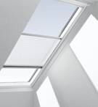
Штора-плиссе FHL/FHC приглушает яркий дневной свет, создавая необычные световые эффекты. Независимо от частоты использования шторы плиссировка не разглаживается.
Изготавливается из полупрозрачного, устойчивого к загрязнению плиссированного материала. Ткань имеет пылеотталкивающую пропитку.
Фиксируется в любом положении, поскольку не закреплена в верхней или нижней части окна, а двигается по направляющим вручную.
Устанавливается за минуты благодаря уникальной системе Pick&Click!®.

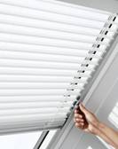
Жалюзи PAL позволяют контролировать не только интенсивность, но и направление светового потока. Идеально подходят для помещений с повышенной влажностью, таких как ванная, кухня.
Управляются с помощью планки. Поворот пластин осуществляется ползунком, который расположен на боковой направляющей. В нерабочем состоянии собираются в верхней части окна.
Изготавливаются из алюминия с водостойким покрытием.
Устанавливаются за минуты благодаря уникальной системе Pick&Click!®. Есть вариант жалюзи с электроприводом (PML)

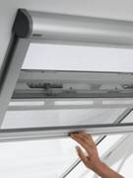
Москитная сетка устанавливается со стороны помещения на оконные откосы. Сетка двигается по направляющим и убирается в корпус над верхним оконным откосом. Для подбора сетки необходимо знать два параметра: размер окна и расстояние между оконными откосами (левым/правым, верхним/нижним).

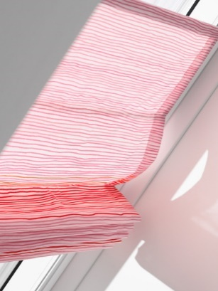
Римские шторы
Оцените многообразие декоративных решений с новой коллекцией римских штор от VELUX. Интересные орнаменты и необычная фактура тканей делают новую коллекцию VELUX изысканной и оригинальной. Благодаря особой конструкции ткань можно сменить в считанные минуты. Просто выберите понравившийся вариант!

Более подробная информация на сайте производителя www.velux.ru.

Сказочная коллекция Disney & VELUX

Представляем новую коллекцию затемняющих штор, разработанных специально для детских комнат​
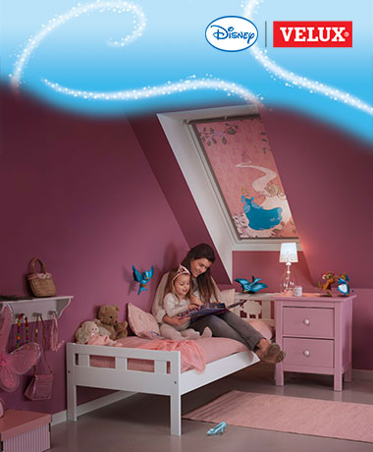
Идеальный сон на 100%
Полная блокировка лунного или солнечного света создает оптимальные условия для сна.
Никаких вредных химических веществ
Используемые материалы соответствуют строжайшему стандарту тестирования материалов Oeko-Tex ® Standard 100. Этот международно признанный стандарт - гарантия того, что в товаре, который вы приобретаете не присутствует веществ, способных нанести вред вашей жизни и здоровью.
Простота установки
Система Pick&Click!TM позволяет быстро и легко установить штору в кронштейны, предустановленные на каждом окне VELUX.
Рекомендуем для детских комнат​.
Управление ручное.

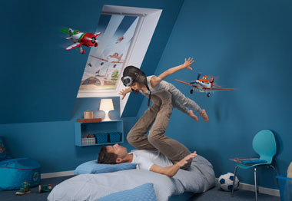
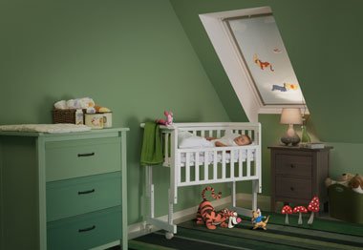
Сказочная коллекция Disney & VELUX – это целый ряд затемняющих штор, разработанных для юных годами и юных душой. Сказочная коллекция Disney & VELUX - простой способ создания идеальных условий для здорового сна в спальнях с мансардными окнами VELUX.

Дизайн для каждого
От Микки Мауса, Бемби и Самолетиков до Минни Маус, Винни-Пуха и Принцессы – каждый найдет себе героя по душе в коллекции из 12 забавных и оригинальных дизайнов. Все они представлены ниже. Какой нравится вам больше всех? Выберите и закажите прямо сейчас.
Лучшее от Disney & VELUX
В этой новой коллекции гармонично сочетаются функциональность и надежность VELUX и захватывающий и веселый мир наших любимых героев Disney. Затемняющие шторы обеспечивают полное затемнение, что позволяет создать идеальное пространство для сна. Будь то полноценный ночной сон или вы решили ненадолго прилечь днем.

Коллекция
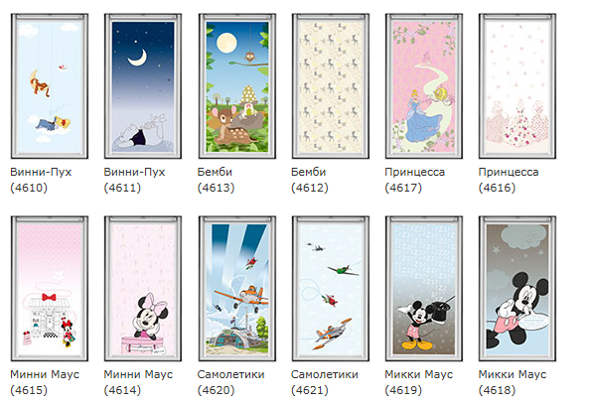
Дизайн каждой шторки из Сказочной коллекции Disney & VELUX уникален и разработан специально под параметры окон VELUX.

© Disney. Based on the “Winnie the Pooh” works by A. A. Milne and E. H. Shepard.

Обратите внимание: Как и в случае с любыми тканями, реальные цвета могут несколько отличаться от приведенных образцов. Дизайны приведены исключительно в качестве иллюстрации. Ваша затемняющая штора может отличаться, так как каждый дизайн масштабируется в соответствии с конкретными параметрами окна.

Звездная коллекция Star Wars & VELUX

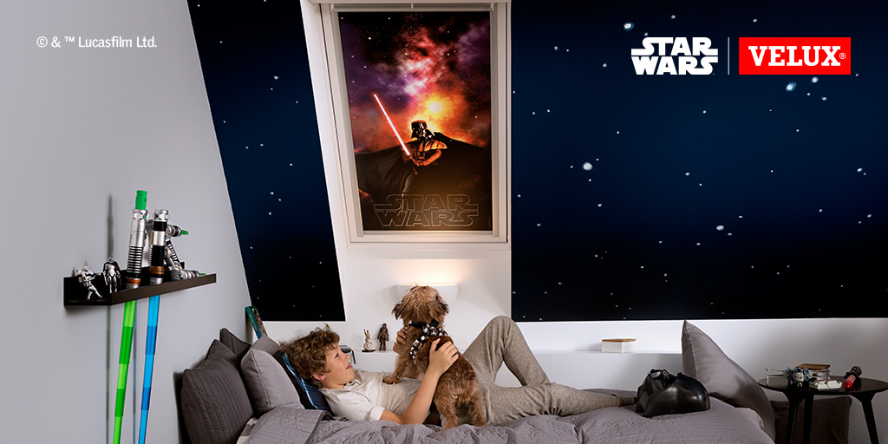
Новая Звездная коллекция Disney & VELUX – это затемняющие шторы, разработанные для настоящих рыцарей-джедаев и других юных искателей приключений. Выберите себе дизайн по душе. Ваш ребенок с радостью проведет вечер и ночь в компании героев Звездной коллекции Disney & VELUX!
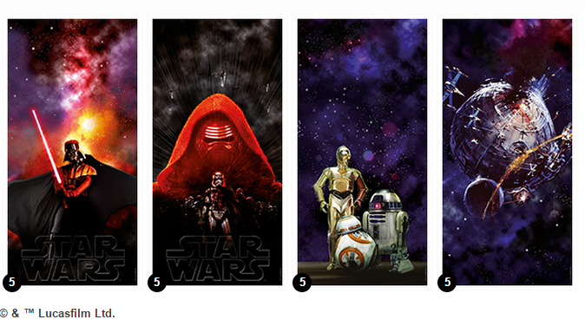
Выберите из 4 фантастических дизайнов Звездной коллекции Star Wars & VELUX. Независимо от того, какой дизайн вы выберете, затемняющие шторы Звездной коллекции Star Wars & VELUX обеспечат полное затемнение, создав идеальное пространство для сна.

